PRVOUKA
DOMÁCÍ ÚKOLY 18.5.-22 .5. 2020
POLE
1/- Pamatuješ si rostliny ,které na poli hospodářským rostlinám škodí?
Říkáme jim polní plevel ,které rostliny to jsou?
-Umíš vyjmenovat některé polní plodiny a víš ,co se z nich vyrábí?
ř_________ cu__________, b______________ ,k________________, s_____________,
/Připomeň si obrázky v učebnici str. 52/
2/- V učebnici na str. 53 jsou vyobrazeny 4 druhy obilí ,zapamatuj si jejich názvy ,
p__________ , ž______________,j_________________,o____________

Prohlédni si obrázky škůdců / učebnice 53 dole/ . Znáš jiné škůdce?

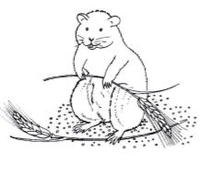
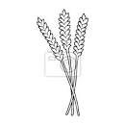

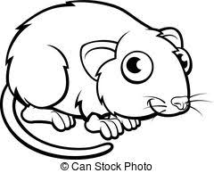

Poznej druhy obilí v Pracovním listu č. 5 Na poli,je tam také křížovka.
Odpovědi najdeš v učebnici na straně 52 a 53.
/Pracovní list si podepiš , později mi ho odevzdáš,zas napíšu –kdy /

V úterý 19.5. nebo ve čtvrtek 21.5. mi odevzdáš Pracovní list Hospodářské zvíře .
Někteří /4 žáci /mi ještě neodevzdali listy Velikonoce a Jarní květiny .

